Практична робота 6

Використання інструментів Data Mining Client для Excel 2007 для підготовки даних

Розглянуті в попередніх лабораторних роботах «Засоби аналізу таблиць для Excel » ( TableAnalysisTools ) дозволяють швидко провести «стандартний» аналіз наявних даних. У той же час цей набір інструментів не надає особливих можливостей для підготовки даних до аналізу, оцінки результатів і т.д. В Excel це можна зробити, використовуючи інструмент DataMiningClient , який також входить до набору надбудови інтелектуального аналізу. У ході «Надбудови інтелектуального аналізу даних для MicrosoftOffice» відзначалося, що бажано зробити повну установку надбудови, в яку входить і DataMiningClient .
Відкриємо вже використаний нами набір даних, що входить в поставку надбудови ( меню "Пуск" , найдіть Надстройки інтелектуального аналізу даних- >Образцы данных Excel ). Щоб можна було спокійно вносити зміни, краще зберегти його під новим іменем .П ерейдіть на лист «Ісходні дані» ( SourceData ) і натисніть на закладку DataMining . Стрічка з запропонованими інструментами представлена на рис. 6.1 .
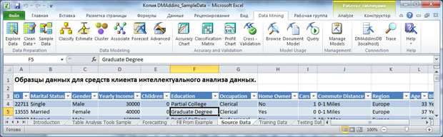Рис. 6.1. Інструменти Data Майнінг Клієнт

Перша група інструментів ( Data Підготовка - Підготовка даних ), дозволяє провести перше знайомство з набором даних і підготувати його для подальшого аналізу.
Наприклад, у попередніх роботах ми неодноразово зіткнулися з тим, що ряд алгоритмів (MicrosoftNaiveBayes та ін.) вимагають попередньої дискретизації непереривних значень числових параметрів. Але в ряді випадків користувачеві бажано переглянути можливі діапазони уточнити їх число і т.д. Окремий інтерес може представляти і розподіляти рядок за значенням вибраного параметра.

Explore Data
Інструмент Explore Data дозволяють проаналізувати значення стовпця (або діапазону яулітинок) і відобразити їх на діаграмі. Розглянемо його роботу на прикладі значення річного доходу клієнта ( Income ). Додатковий інтерес полягає в тому, що це значення може розглядатися і як безперервне, і як дискретне. І так, запускаємо інструмент ( рис. 6.2 ).

1 | 2
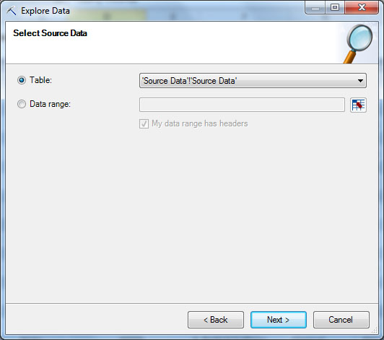 | 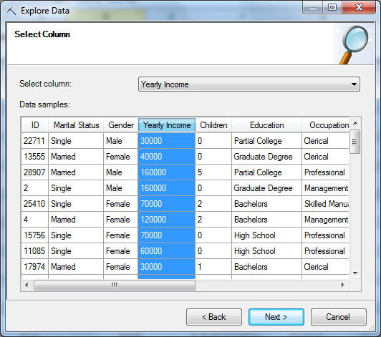
3 | 4
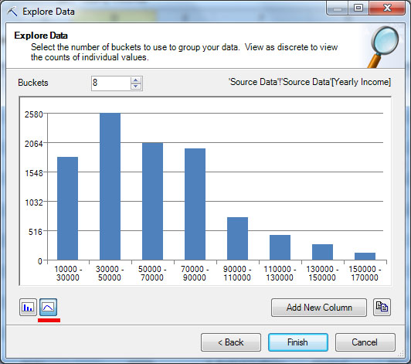  Рис. 6.2. Інструмент Explore Дані | 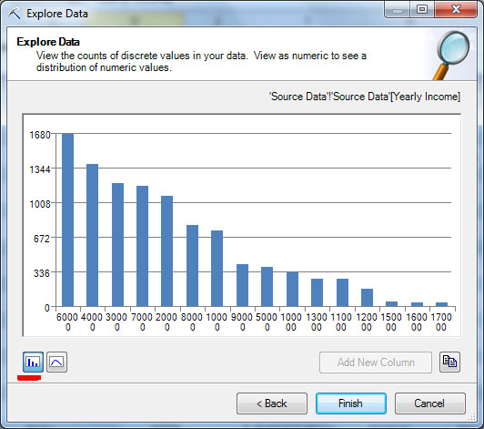
У процесі роботи потрібно вказати, для якої таблиці (або діапазону ячеек) і таблиці буде проведено аналіз підсумку ( рис . 6.2 -1 і рис. 6.2 -2). Після чого вказані значення будуть проаналізовані і результат представлений у вигляді гістограмми.
Як уже відзначалося вище, значення річного доходу можна розглядати і як постійне, і як дискретне (за рахунок того, що в нашому наборі даних присутні тільки значення, короткі 10 тисячам). Для безперервного значення буде запропоновано варіант розбиття на діапазони ( рис. 6.2 -3). Число діапазонів можна поміняти, а діаграма з розподілом значень буде побудована заново. Натискнувши кнопку " Додати новий Стовпець " можна додати в вихідну таблицю новий стопчик з інтервалами річного доходу. Наприклад, якщо для стрічки значення щорічно Дохід = 30000 , то значення нового параметра Річний Дохід 2 при використанні представленого на рисунку розбіжності складе "'30000 - 50000" (звичайно так, з апострофом на початку, щоб розглядалося як стрічкове). В ході інтелектуального аналізу, отриманий стовпчик може бути використаний замість вихідного (включення обох стовпців одночасно небажано).
Кнопки з зображеннями графіки та гістограми (на рис. 6.2 -3, рис. 6.2 -4 вони підчеркнуті ), можна вказати тип аналізованого значення - постійне або дискретне. Якщо значення річного доходу розглядаємо як дискретне, то для нього буде побудована діаграма , яка показує розподіл числа рядків за значенням річного доходу ( рис. 6.2 -4). При цьому сортування проводиться за зменшенням числа рядків зі значенням даних, із-за чого перший стовпчик гістограми відповідає значенню "60000" , другий - "40000" і т.д. Сформовану гістограму можна скопіювати в буфер (кнопка права" Додати новий Стовпець " , рис. 6.2 -3, рис. 6.2 -4) і використовувати для подальшої роботи.

чистий Дані
Інструмент Clean Дані ( рис. 13.3 ) дозволяють підготувати дані для аналізу, відкинувши нетипові або помилкові дані (викиди), а також навести заміну окремих значень. Як зазначається в документах, під викидом розуміється значення даних, що є проблематичним за однією з наступних причин:
- значення знаходиться за межами очікуваного діапазону;
- дані були введені неправильно;
- значення відсутнє;
- дані представляють собою пропуск або пусту строку;
- значення може значно відклонитися від розподілу, якому підчиняються дані в моделі.
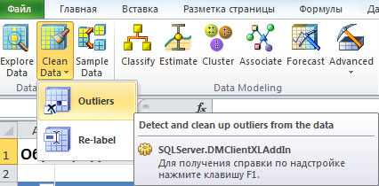
Рис. 13.3. Інструмент CleanData
Використання даного інструменту проілюстровано на прикладі всіх той же таблиці з даними про клієнтів ( лист Джерело Дані ). Обратимся до столбцу з віком. Пусть нам потрібно очистити набір даних з інформації про нехарактерних за віком покупців. Запускаем інструмент Clean Дані -> Викиди , у вікні аналогічно представленому на рис. 13.2 -1 вибираємо таблицю для аналізу, потім у вікні Виберіть Колонка ( рис. 13.2 -2)- столбец Вік .
В розглядуваному наборі даних є строки зі значеннями столбця Вік від 25 до 96 років. Якщо цей параметр вважаємо непереривним, то він буде представлений графіком, де по осі X показано вік, по осі Y-число клієнтів з таким віком. В наборе данных доля клиентов преклонного возраста очень мала. на рис . 13.4 -1 показано, що встановивши порогове значення в 75 років, ми відбираємо заштрихований "хвост", що включає нехарактерні значення (покупці велосипедів у віці від 76 до 96 років, які подають меншинство).
У багатьох аналогічно виглядає робота з параметром, що приймає дискретні значення. Для него будується гістограмма , а для визначення породи потрібно вказати мінімальне число прикладів, «підтримуючих» значення . Наприклад, на рис. 13.4 -2, встановлено порогове значення в 15. На жаль, при великому числі столбцов гістограмми , з наведення параметрів на них не відображаються. Тому не поняти, що саме потрапляє в "хвост" розподілу.
1 | 2
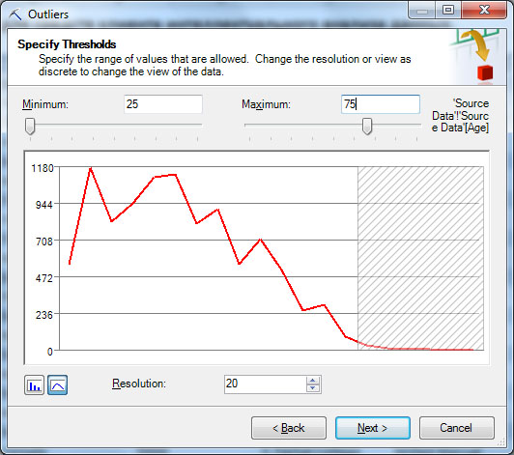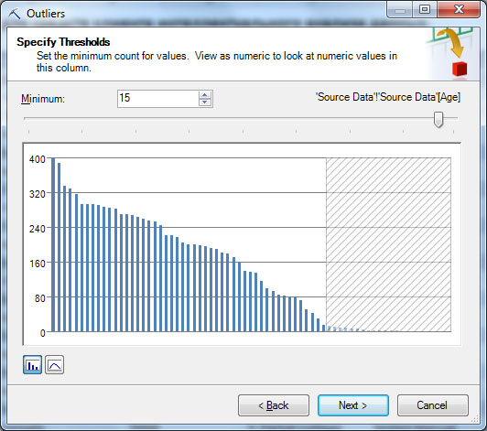

3 | 4
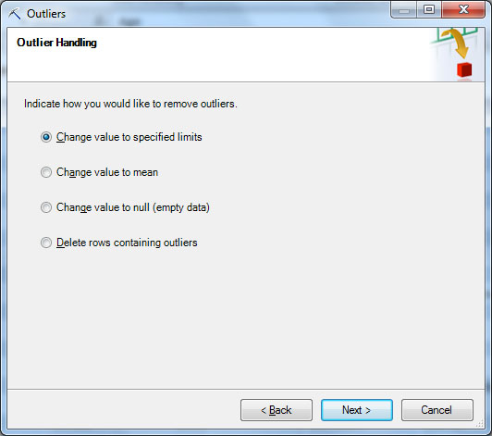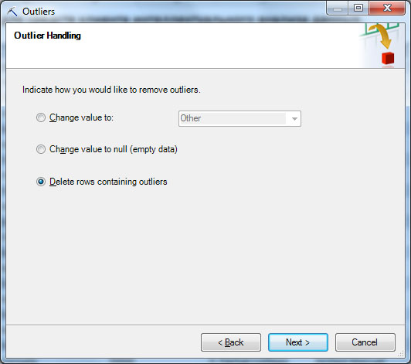
Рис. 13.4. Використання інструменту CleanData для виключення викидів
Так, ми виділили нехарактерні дані. Тепер потрібно визначити, що з ними робити. Пропоновані майстерні рішення відрізняються для постійного і дискретного параметра. Відповідну строку можна видалити ( Видалити рядки містить outliners ) або змінити значення параметра на пусте ( Змінити значення до null ). Крім того, для непереривних даних ( рис. 13.2 -3) можна змінити нехарактерне значення середнім або граничним (зверху або внизу, в залежності від того, який діапазон відбирається ). Для дискретного параметра ( рис. 13.2 -4) можна вказати значення (із чисел, які вже є в наборі), на які будуть змінюватися « виброси ».
Останнє пропонує вікно майстра (його на рисунку не представлено) вибрати, куда занести зміни - у вихідні дані ( Змінити даних inplace ), в їх копію на новому листі Excel ( Копіювати лист даних з зміни до a новий працювати аркуш ) або в новий стовпець у вихідній таблиці ( Дод як a новий колонка до в поточний працювати sheet ) .Остання опція для випадку видалення рядка недоступна.

CleanData.Re-label
У деяких випадках у вихідних даних можуть бути значення, які затрудняють автоматизований аналіз . Наприклад, є параметр "город" і серед його значень - Санкт-Петербург, С-Петербург, СПб. Для того , щоб у процесі інтелектуального аналізу ці значення враховувалися правильно, надо їх замінити на одне. Для цього можна використовувати інструмент Re-label . Його можна змінити, якщо потрібно знизити рівень деталізації значення параметра. Слід зазначити, що інструмент працює тільки з дискретними значеннями (ну або розглядаються як дискретні ).
Для прикладу, у таблиці з інформацією про клієнтів нам потрібно зменшити число значень параметра CommuteDistance ( відстань щоденних поїздок ). Вихідні значення "0-1 миль ", "1-2 милі ", "2-5 миль ", "5-10 миль ", "10+ миль ". Пусть все, що менше 2 миль, буде "близько", інше - "далеко". Додайте в таблицю дві порожні строки і укажіть для однієї CommuteDistance " близько" , а для іншої - "далеко". Делается це тому, що значення, на які замінюємо, теж повинні бути присутніми в столбці.
1 | 2
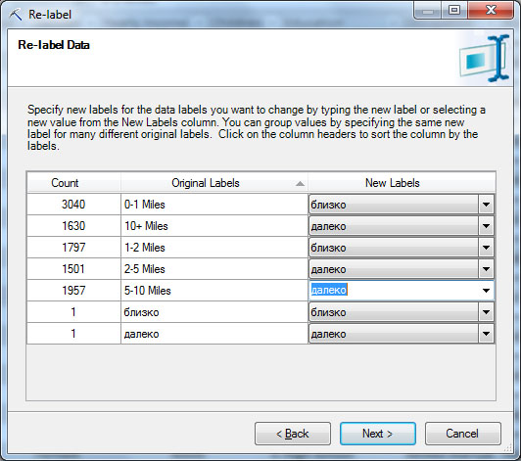  Рис. 13.5. Заміна символів | 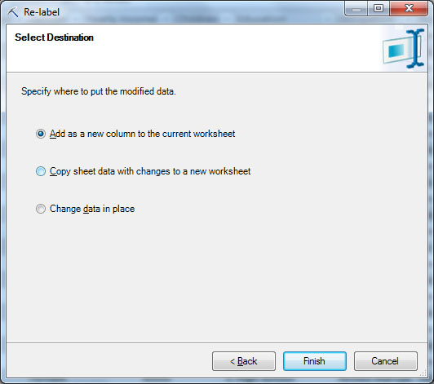
Запустимо інструмент: CleanData -> Re-label . Перші два екрани, як і раніше, дозволено вказати таблицю і стовпець. Далі вказуємо порядок заміни ( рис. 13.5 -1) і вибираємо створення нового стовпця ( рис. 13.5 -2), щоб не втратити вихідні дані. Заміна буде зроблена, після чого не забудемо видалити додані пусті строки з "близько " - "далеко".

SampleData
Останній інструмент в групі Data Приготування називається Зразок Дані (Образцы данных). Він дозволяє вирішити задачу формування навчального і тестового безлічі даних, а також виконати «балансування» даних.
У тих випадках, коли використовуваний метод інтелектуального аналізу вимагає попередньої моделі навчання (наприклад, для вирішення завдань класифікації), необхідно сформувати кілька наборів даних - для моделей навчання, перевірки її роботи, власного аналізу. Зразок інструменту Дані дозволяють підготувати потрібні набори.
Нехай необхідним випадковим способом розділити наявний набір даних на навчальний і тестовий вибір. Для цього потрібно запустити інструмент Зразок Data , указати звідки беремо дані для обробки ( рис. 13.6 -1) і тип формованої вибору. Спочатку зробимо випадкову виборку, т.е. тип - Випадковий Відбір проб ( рис. 13.6 -2). Далі показано відсоток записів із вихідного набору (або точне число записів), поміщених у вибір ( рис. 13.6 -3 ) і місце для збереження отриманих результатів. на рис . 13.6 -4 видно, що можна окремо зберегти сформовану вибірку і дані, в яких не попали. В підсумку можна отримати навчальний і тестовий набори. Хочеться звернути увагу на можливість використання зовнішнього джерела даних при формуванні вибору ( рис. 13.6 -1). Це дозволяє використовувати дані, що зберігаються на MS SQLServer для формування наборів значень. Але як зазначено в описі інструменту, при використанні зовнішнього джерела даних у вікні, представленому на рис. 13.2 , буде доступний тільки параметр випадкової вибору.
При використанні засобів інтелектуального аналізу для виявлення редких подій, в навчальному наборі рекомендується збільшити частоту виявлення потрібного події в порівнянні з вихідними даними. Формування подібної вибору часто називають балансуванням даних, а інструмент SampleData дозволяє виконати її .
С помощью інструмента Explore Дані проаналізуємо розподіл клієнтів в наборі даних по регіонам. на рис . 13.7 -1 видно, що приблизно п'ята частина клієнтів у нас з Тихоокеанського регіону (будемо читати це Азіатсько-Тіхоокеанським регіоном). Формуємо набір даних, де таких клієнтів буде 50 %.
1 | 2
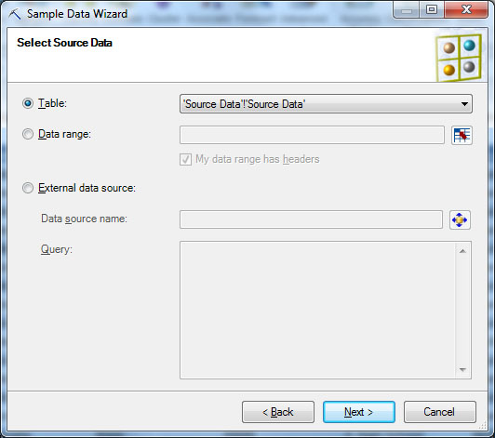 | 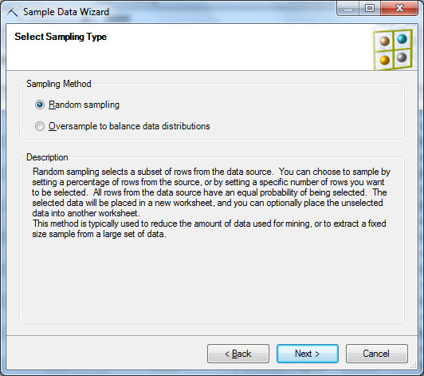
3 | 4
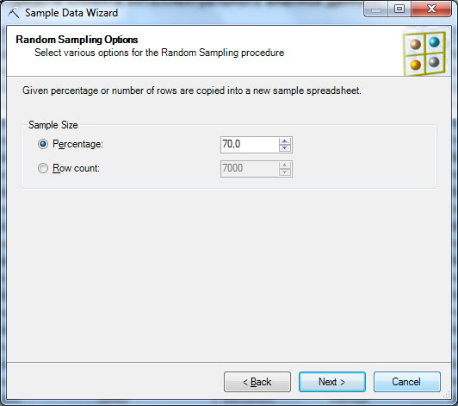  Рис. 13.6. Зразок інструменту Дані | 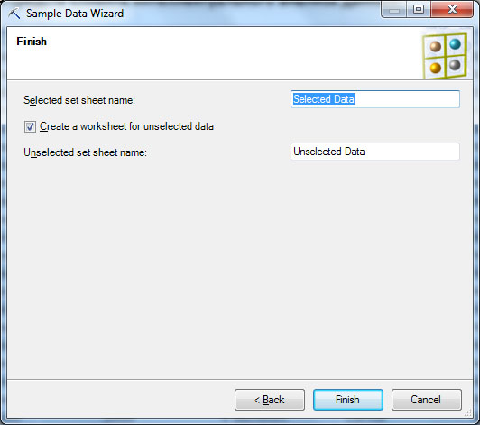
Запустим інструмент Зразок Data , наведемо в якості джерела даних використовувану таблицю Excel і виберемо варіант формування ізбутової вибору з балансуванням даних ( Oversample до баланс даних розподіли , рис. 13.7 -2). Далі приведемо таблицю, для якої виконується балансування, і частоту виявлення потрібного значення і розмір вибору ( рис. 13.7 -3) . Буде створена нова таблиця з указаним користувачем назвою. Нова застосовна Explore Дані і переконаємося в тому, що вибірка сформована відповідно до зазначених вище вимог ( рис. 13.7 -4).
1 | 2
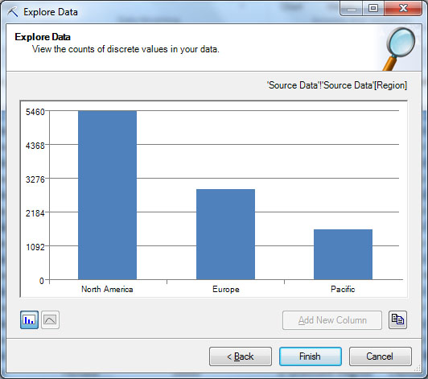 | 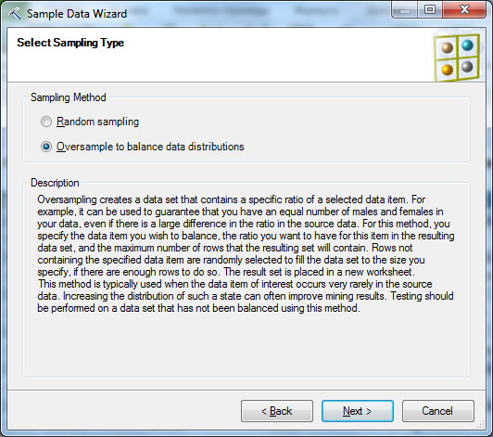
3 | 4
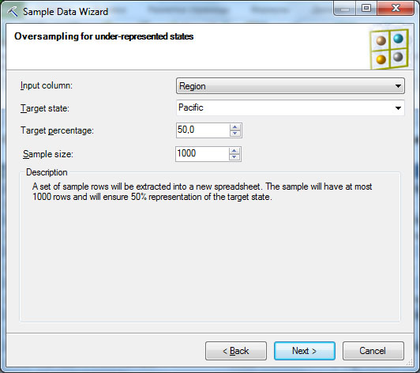  Рис. 13.7. Формування вибору із заданим розподілом клієнтів по регіонам | 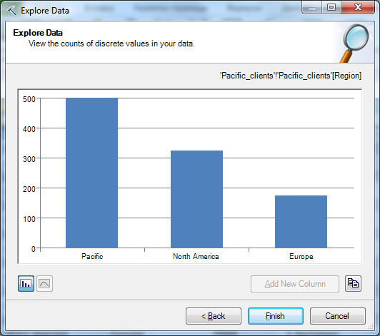
Завдання. Проведіть описану в роботі обробку вибраного набору даних.

